SREDA, 6.5.2020
- TJA
- SLJ
Nova snov: Besede z enakim pomenom
Najprej reši učni list (priloga1) in ga prilepi v zvezek. Nato reši še kratko vajo na spodnji povezavi:

https://www.uciteljska.net/kvizi/HotPot/Sop/sopomenke.htm

- MAT
Nova snov: Števila do tisoč (koraki po 100)
Najprej si oglej posnetek, ki je objavljen poleg današnjih navodil. Pri ogledu bodi pozoren tudi na zapis števil z besedo. Učni list v prilogi2 si prilepi v zvezek.

- LUM
- LUM
Danes boš ustvarjal z zobotrebci in krompirjevimi koščki. Najprej pripravi zobotrebce in nekaj krompirjev nareži na manjše koščke. Medtem, ko pripravljaš material, pomisli na otroško igrišče z igrali… Kaj vse najdemo tam? (tobogan, gugalnice, plezala, vrtiljak …)
Z zobotrebci in krompirjem ustvari otroško igrišče z igrali, ogradiš ga lahko z ograjo. Za podlago izberi stiropor ali pluto. Za lažjo predstavo si poglej spodnje primere (spodaj so sicer konstrukcije stavb, ampak vseeno verjamem, da si boš z lahkoto predstavljal).
TVOJA NALOGA: igrala morajo biti stabilna in prepoznavna.
Končan likovni izdelek fotografirajte in mi pošljite po e-pošti ali na WhatsApp.

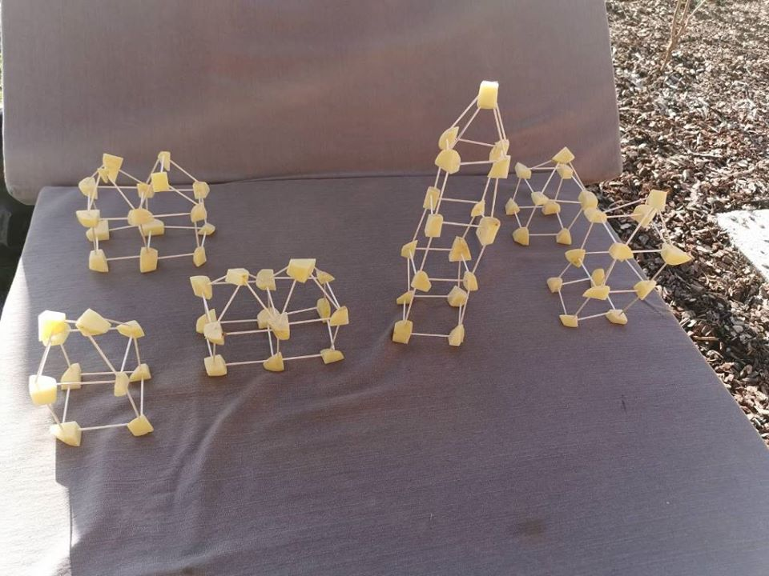 | 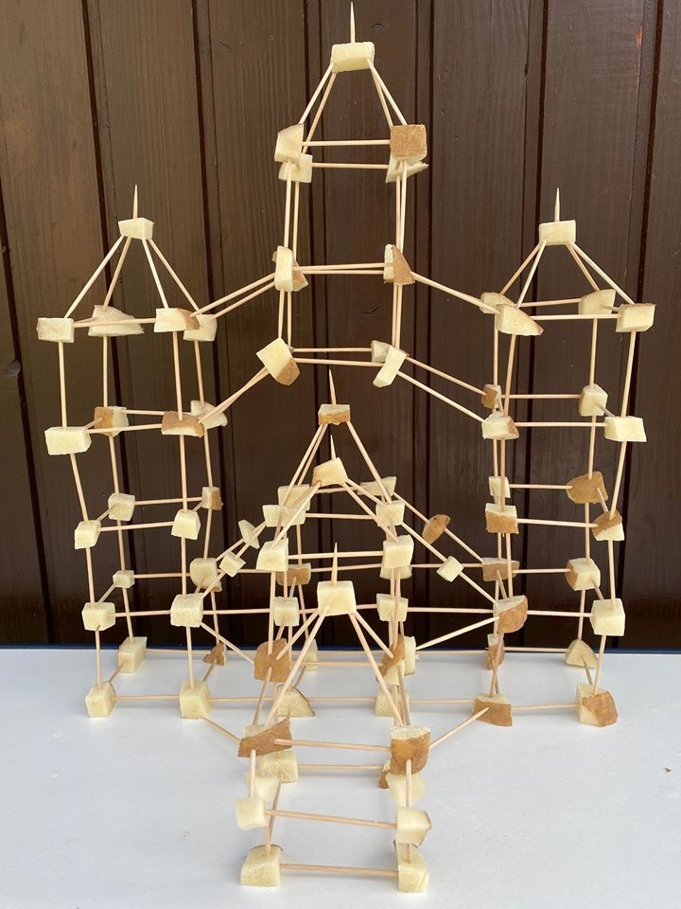

Ostanite zdravi
Priloga1

UČNI LIST: BESEDE Z ENAKIM POMENOM

Poveži besedi, ki imata enak ali podoben pomen.
tiho sta hodila
divji prašič je vrgel
se je bahal se je širokoustil
bolnica merjasec
sta se sprehajala železniška postaja
stari oče bolnišnica
bodočnost molče
kolodvor dedek
je zalučal prihodnost

POMNI:
Veliko besed poznamo, ki imajo enak ali pa zelo podoben pomen. Takim besedam rečemo SOPOMENKE ali besede z enakim pomenom.

1. Zapiši enake pomene besed (sopomenke).

OČALA - ________________ BABICA - ________________
DEKLICA - ________________ DEČEK - ________________
ATA - ________________ LETALO - _______________
KOKOŠ - ________________ PIŠKOT - ________________
TRGOVKA - ________________ CVEK - ________________
TLA__________________ LUNA_________________
LAŽ ___________________ DELAVEN________________

2. Poveži sopomenke na levi in desni strani!

končati bus

kmalu neresnica

avtobus nehati

laž vpiti

kričati zgodaj

delaven radosten

vesel marljiv

3. K besedam poišči čim več sopomenk:

avtomobil, ___________________________________________________

lep, ________________________________________________________

govoriti, _____________________________________________________

jesti, _______________________________________________________

Priloga2
Števila do 1000

1E je ena enica.
1D je ena desetica 1D = 10E
1S je ena stotica 1S = 10D = 100E
1T je ena tisočica. 1T = 10S = 100D = 1000E

1 T = 10 S= 100 D = 1000 E
1 S = 100 – sto
2 S = 200 – dvesto
3 S = 300 – tristo
4 S = 400 – štiristo
5 S = 500 – petsto
6 S = 600 – šeststo
7 S = 700 – sedemsto
8 S = 800 – osemsto
9 S = 900 – devetsto

